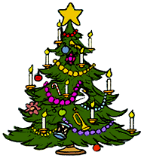

Juletræsfest i Fursundhallen

Fursund Idrætsforening inviterer alle børn og voksne fra Fur og Nordsalling til juletræsfest i Fursundhallen

onsdag d. 13. December kl. 17-19

Der vil være forskellige aktiviteter for børnene i hallen

Vi skal synge og danse om juletræet.

Dagen afsluttes med risengrød.

Vi håber julemanden har tid til at kigge forbi.

Voksne er velkommen til at være med fra starten, eller man kan støde til når det kan passe.

Der vil være kaffe på kanden.

Arrangementet er gratis for alle børn under 14 år. Voksne og børn fra 14 år og opefter koster 25,- pr person.

Tilmelding til Kirsten senest d. 8/12-23 på sms 22 55 83 20

(husk at tilmelde både børn og voksne)

Betaling skal ske i forbindelse med tilmelding

på Mobile Pay til Kirsten på 22 55 83 20

Vi håber at se en masse børn og voksne til julehygge i hallen.

Mange julehilsner fra Bestyrelsen for Fursund Idrætsforening